**MĚSTSKÉ PARKOVACÍ DOMY MLADÁ BOLESLAV s.r.o.**

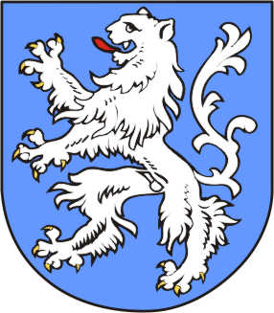

***Starofarní 152, 293 01 Mladá Boleslav, IČO: 27880834***

***zapsáno u Městského soudu v Praze oddíl C, vložka 123806***

